Tin học 5 Kết nối bài 13: Cấu trúc rẽ nhánh

KHỞI ĐỘNG
Khi chuẩn bị qua đường, em quan sát đèn tín hiệu giao thông dành cho người đi bộ (Hình 83). Em qua đường nếu đèn màu xanh và dừng lại nếu đèn màu đỏ. Việc qua đường, được thực hiện hay không tuỳ thuộc vào màu của đèn tín hiệu, gọi là công việc có cấu trúc rẽ nhánh. Em hãy kể thêm ví dụ về công việc có cấu trúc rẽ nhánh.
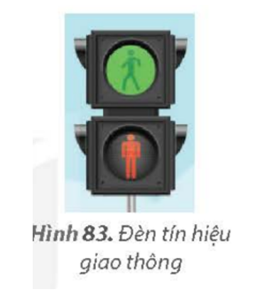

Bài giải:

Công việc có cấu trúc rẽ nhánh là một loại công việc mà quyết định và hành động của bạn phụ thuộc vào điều kiện hoặc tình huống cụ thể. Dưới đây là một ví dụ khác về công việc có cấu trúc rẽ nhánh:
Ví dụ: Lựa chọn hoạt động giải trí vào cuối tuần
- Nếu thời tiết đẹp: Nếu thời tiết vào cuối tuần đẹp, bạn có thể quyết định đi dạo chơi ngoài trời hoặc tổ chức một chuyến dã ngoại cùng bạn bè hoặc gia đình.
- Nếu thời tiết mưa: Nếu thời tiết vào cuối tuần mưa, bạn có thể quyết định xem phim tại rạp, thăm bảo tàng, hoặc tổ chức một buổi gặp gỡ bạn bè tại nhà.

1. CẤU TRÚC RẼ NHÁNH
Hoạt động 1: Mèo đổi màu
Một chương trình Scratch điều khiển nhân vật mèo như sau: Khi chạm vào con trỏ chuột, nhân vật đổi từ màu này sang màu khác.
Em hãy trả lời câu hỏi:
1. Điều kiện để mèo đổi màu là gì?
2. Hãy sử dụng cách nói nếu... thì... để mô tả hành động đổi màu của nhân vật.

Bài giải:

1. Nhân vật mèo đổi màu khi nó chạm vào con trỏ chuột. Điều kiện để mèo đổi màu là "chạm vào con trỏ chuột".
2. Nếu chạm con trỏ chuột thì mèo đổi màu.

Hoạt động 2: Mèo trở về màu vàng.
Giả sử kịch bản trong Hoạt động 1 thay đổi như sau:
- Khi chạm vào con trỏ chuột, nhân vật đổi từ màu này sang màu khác.
- Khi con trỏ chuột không còn chạm vào mèo, nhân vật trở về màu vàng ban đầu.
Em hãy trả lời các câu hỏi sau:
1. Nhân vật thay đổi như thế nào khi con trỏ chuột không còn chạm vào nó?
2. Hãy sử dụng cách nói nếu... thì... để mô tả hành động của nhân vật trong trường hợp này.

Bài giải:

1. Khi con trỏ chuột không còn chạm vào mèo, nhân vật trở về màu vàng ban đầu.
2. Hành động của nhân vật trong Hoạt động 2 có thể được mô tả theo cách nói nêu... thì bằng hai câu như sau:
- Nếu chạm con trỏ chuột thì mèo đổi màu.
- Nếu không chạm con trỏ chuột thì mèo trở về màu ban đầu.
Câu hỏi: Hãy sử dụng cấu trúc rẽ nhánh dạng đủ và điều kiện “đèn tín hiệu cho người đi bộ màu đỏ” để mô tả hoạt động qua đường của người đi bộ.

Bài giải:

Nếu <đèn tín hiệu cho người đi bộ màu đỏ> thì nếu không thì <người đi bộ tiếp tục đi>

